НАЦІОНАЛЬНИЙ УНІВЕРСИТЕТ "ЛЬВІВСЬКА ПОЛІТЕХНІКА"
Кафедра інформаційних систем та мереж

Звіт
до лабораторної роботи №5
з дисципліни «Екстремальне програмування»

Виконав:
Студент групи КН-311
Літвінчук Д.О.

Прийняв:
Щербак С.С.

Львів-2020
Мета роботи: додати стилізацію в системі та продемонструвати роботу системи.

Хід роботи:
Заповнив css-файли компонентів:

header.component.scss

.source-container {
background-color: #c1c9d6;
box-sizing: border-box;
border-top: 2px solid black;
border-right: 2px solid black;
border-left: 2px solid black;
border-bottom: 1px solid black;
height: 80px;
width: 100%;
display: flex;
align-items: center;
justify-content: center;
.source-title {
font-size: 36px;
font-weight: bold;
}
}
.options-container {
height: 80px;
width: 100%;
box-sizing: border-box;
border-top: 1px solid black;
border-right: 2px solid black;
border-left: 2px solid black;
border-bottom: 2px solid black;
display: flex;
flex-direction: row;
justify-content: space-between;
.select-container {
width: calc(100% / 3);
display: flex;
align-items: center;
justify-content: flex-start;
form {
width: 100%;
}
.select {
box-sizing: border-box;
margin-left: 50px;
width: 50%;
height: 35px;
border: 1px solid black;
border-radius: 6px;
padding-left: 10px;
&:focus {
outline: none;
}
}
}
.filter-container {
width: calc(100% / 3);
display: flex;
align-items: center;
justify-content: center;
.filter-input {
border: 1px solid black;
border-radius: 6px;
padding-left: 10px;
box-sizing: border-box;
height: 35px;
&:focus {
outline: none;
}
}
.filter-button {
margin-left: 10px;
background-color: #c1c9d6;
border: 1px solid black;
}
}
.add-news-container {
width: calc(100% / 3);
display: flex;
align-items: center;
justify-content: flex-end;
.add-button {
box-sizing: border-box;
margin-right: 50px;
background-color: #c1c9d6;
border: 1px solid black;
}
}
}

news-list.component.scss

.news-container {
width: 100%;
height: 100%;
display: flex;
justify-content: center;
.list-container {
width: 60%;
height: 100%;
}
}

news-list-item.component.scss

.list-item-container {
height: 150px;
width: 100%;
border: 2px solid black;
margin-top: 30px;
display: flex;
flex-direction: row;
.image-container {
width: 150px;
height: 100%;
display: flex;
align-items: center;
justify-content: center;
img {
width: 120px;
height: 120px;
}
}
.short-description-container {
overflow-y: auto;
width: calc((100% - 150px) / 2);
height: 100%;
box-sizing: border-box;
padding: 15px;
display: flex;
flex-direction: column;
justify-content: space-between;
.info-container {
display: flex;
flex-direction: column;
.short-description {
margin-top: 10px;
}
}
.read-more-container {
.read-more-text {
cursor: pointer;
}
}
}
.date-container {
width: calc((100% - 150px) / 2);
height: 100%;
box-sizing: border-box;
padding: 15px;
}
}

news-by-id.component.scss

.article-info {
border: 2px solid black;
width: 100%;
height: 80vh;
margin-top: 50px;
display: flex;
flex-direction: row;
.image-container {
width: 280px;
height: 100%;
display: flex;
justify-content: center;
img {
margin-top: 30px;
width: 220px;
height: 220px;
}
}
.description-container {
padding: 30px 30px 30px 0;
box-sizing: border-box;
display: flex;
flex-direction: column;
width: calc(100% - 280px);
height: 100%;
overflow-y: auto;
.heading-text {
font-size: 36px;
font-weight: bold;
}
.date-text {
margin-top: 25px;
}
.author-text {
margin-top: 15px;
}
}
}

news.component.scss

.source-container {
background-color: #c1c9d6;
box-sizing: border-box;
border-top: 2px solid black;
border-right: 2px solid black;
border-left: 2px solid black;
border-bottom: 2px solid black;
height: 80px;
width: 100%;
display: flex;
align-items: center;
justify-content: center;
.source-title {
font-size: 36px;
font-weight: bold;
}
}

.article-info-container {
width: 100%;
height: 100%;
display: flex;
justify-content: center;
.article-info {
width: 60%;
height: 100%;
}
}

create-news-dialog.component.scss

.add-article-container {
width: 100%;
height: 100%;
.header {
height: 80px;
width: 100%;
background-color: #c1c9d6;
display: flex;
align-items: center;
justify-content: center;
.title {
font-size: 36px;
font-weight: bold;
}
}
.form-container {
width: 100%;
height: calc(100% - 80px);
display: flex;
flex-direction: row;
.left-column-container {
box-sizing: border-box;
padding: 25px;
width: 50%;
height: 100%;
}
.right-column-container {
box-sizing: border-box;
padding: 25px;
width: 50%;
height: 100%;
.buttons-container {
display: flex;
flex-direction: row;
justify-content: space-between;
padding-top: 25px;
box-sizing: border-box;
.disabled {
background-color: #969da8 !important;
}
button {
background-color: #c1c9d6;
border: 1px solid black;
width: 100px;
}
}
}
.description-container, .content-form-field, .author-container, .source-container, .image-url-container {
margin-top: 20px;
}
.mat-form-field {
width: 100%;
}
.form-input {
border: 1px solid black;
border-radius: 6px;
padding-left: 10px;
box-sizing: border-box;
height: 35px;
width: 100%;
&:focus {
outline: none;
}
}
.content-input {
border: 1px solid black;
border-radius: 6px;
box-sizing: border-box;
height: 25vh;
width: 100%;
padding: 5px;
resize: none;
&:focus {
outline: none;
}
}
.input-label {
margin-bottom: 5px;
display: block;
}
}
}

Результат роботи:
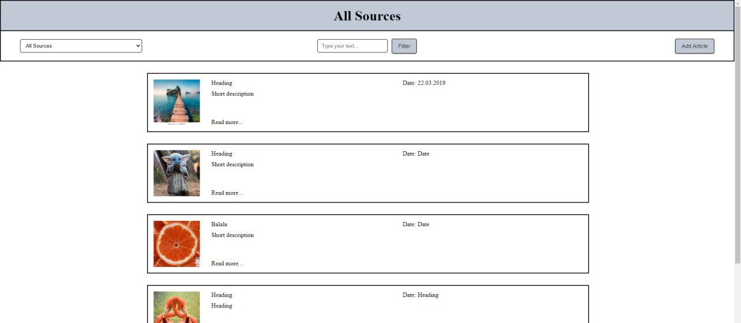
Рис.1. Головний вигляд сторінки

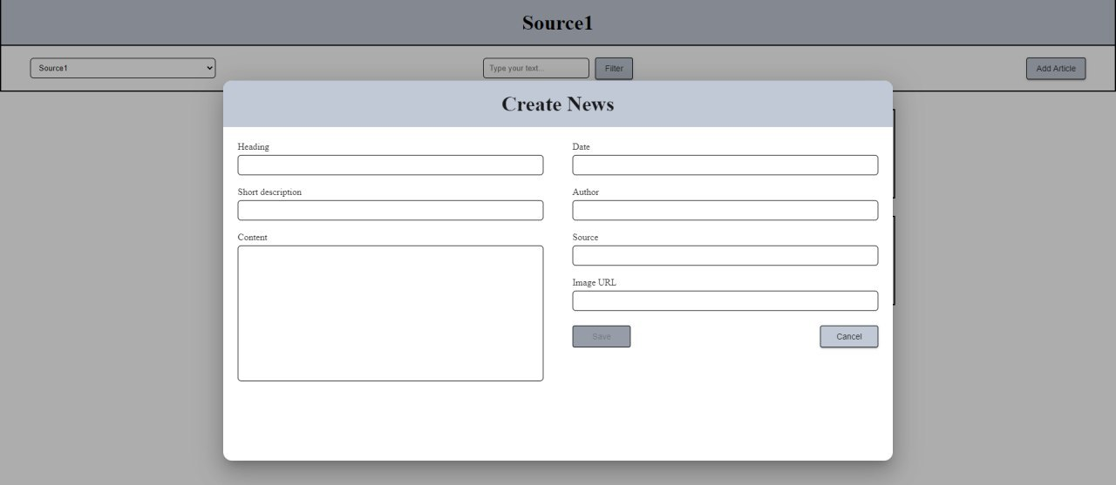
Рис.2. Форма додавання статті

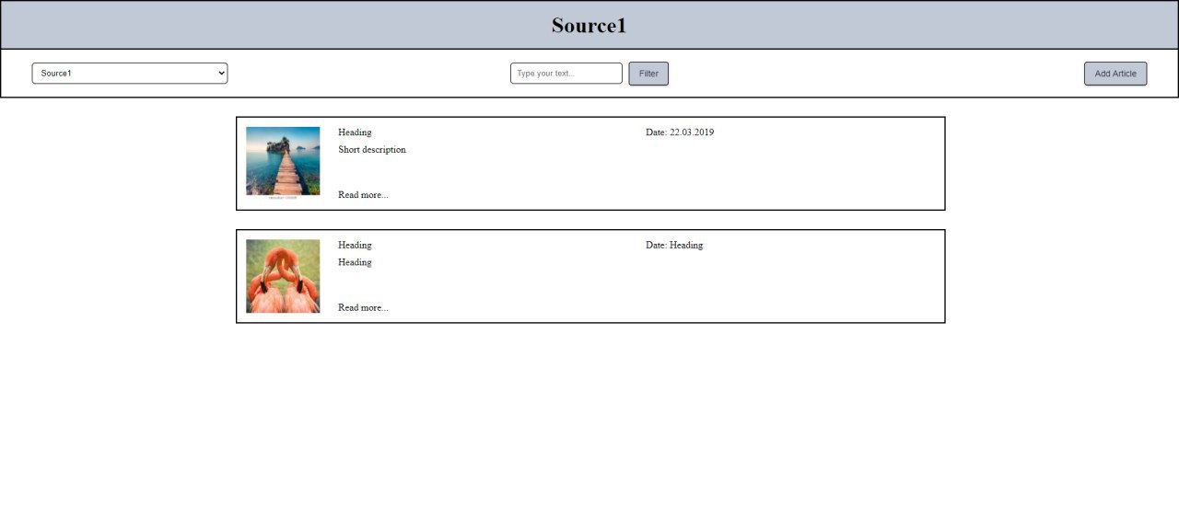
Рис.3. Відображення новин тільки з певного джерела

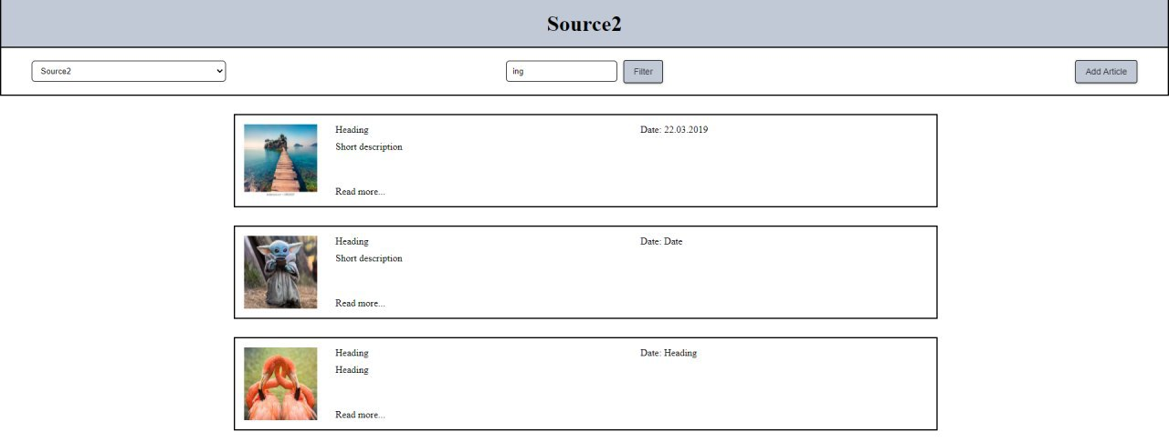
Рис.4. Відображення роботи фільтра

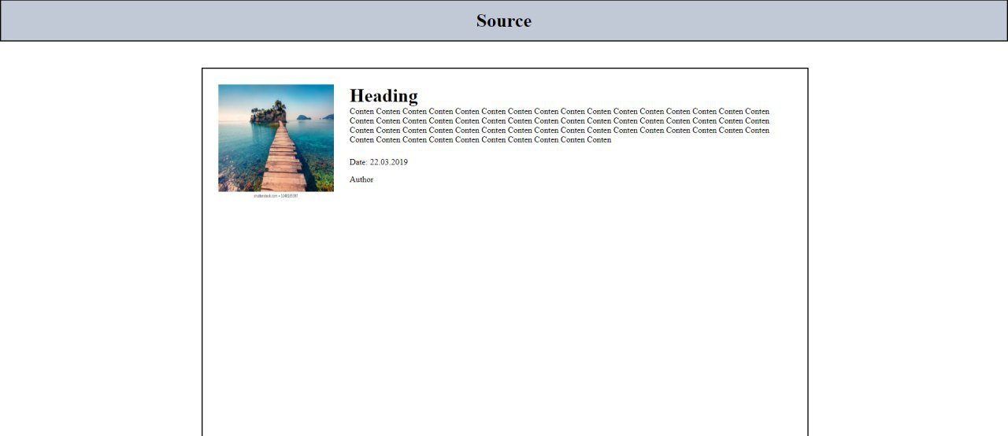
Рис.5. Відображення детальної інформації про статтю

Висновок: при виконанні лабораторної роботи додав стилізацію в системі та продемонстрував роботу системи.

